ЗАДАНИЯ
школьного этапа Всероссийской олимпиады по биологии.
2017-2018 уч.год. 8 класс
Дорогие ребята.!
Поздравляем вас с участием в школьном этапе Всероссийской олимпиады по биологии.!
Желаем успеха в выполнении заданий.! Время выполнения заданий -120 мин.
Задание 1. Вам предлагаются тестовые задания, требующие выбора только одного правильного ответа из четырех возможных. Максимальное количество баллов, которое можно набрать — 20 (по 1 баллу за каждое тестовое задание).
- Аллелопатия — свойство растений выделять химические вещества,
а) тормозящие развитие других растений;
б) способствующие росту молодых растений; в) способствующие заживлению ран растения; г) обладающие бактерицидным действием.

Для дыхания растений необходимы условия
а) углекислый газ и вода;
  - кислород;
в) кислород и вод;
г) углекислый газ и кислород.

Подберезовик снабжает корни дерева
а) только органическими веществами;
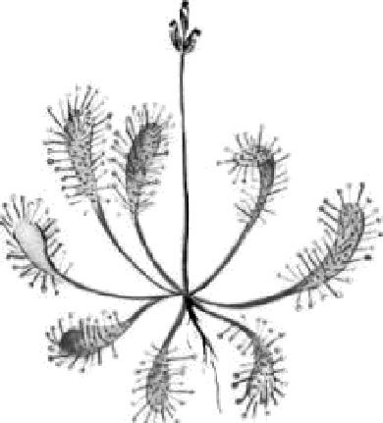
  - органическими веществами и солями; в) органическими веществами и водой; г) минеральными солями и водой.
- Изображенное на рисунке растение может быть
а) гетеротрофом;
  - хищником; в) фототрофом; г) все верно.

Свободный азот из атмосферы способны усваивать
а) клубеньковые бактерии;
  - плесневые грибы;
в) покрытосеменные растения; г) сфагновые мхи.

Рост стебля дерева в толщину происходит за счет
а) луба;
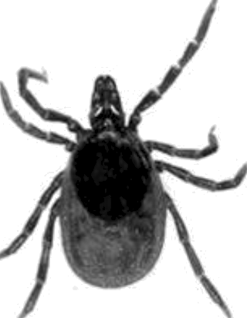
б) камбия; в) ксилемы; г) флоэмы.
- Изображенный на рисунке организм поражается вирусом энцефалита
а) при укусе им больного животного; б) от своих сородичей;
в) через атмосферную воду;
г) при укусе им здорового человека.

Мочевой пузырь отсутствует у
а) земноводных; б) птиц;
в) пресмыкающихся; г) млекопитающих.
- Патология Чагаса, или африканская сонная болезнь вызывается трипаносомой, сопровождается
а) кишечным отравлением;
  - поражением клеток крови;
в) защитой от инфекционных заболеваний;

г) выработкой витаминов.

Серпула, афродита, нереис - представители
а) моллюсков;
б) сцифоидных медуз; в) кольчатых червей;
г) коралловых полипов.
- Глостридий - это а) головастик;
б) личинка медузы;
в) личинка моллюска;
г) личинка печеночного сосальщика.

Органы, вырабатывающие электрический ток, располагаются у электрического ската
а) на голове;
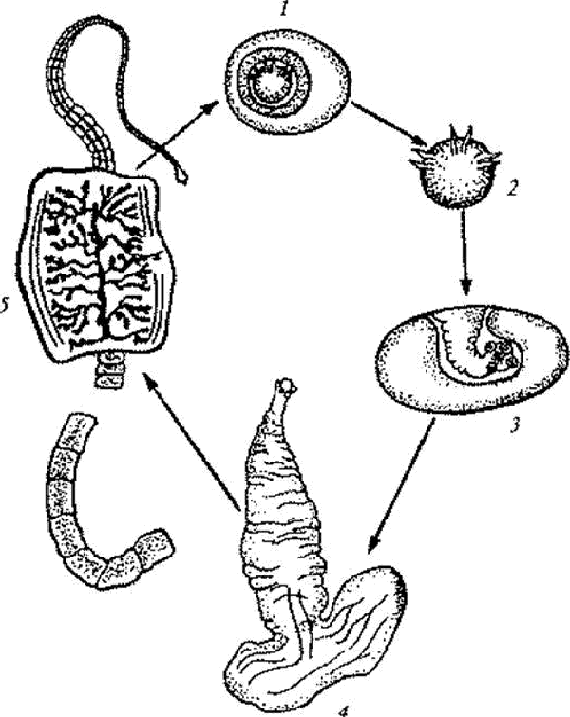
  - на хвосте;
в) в области анального отверстия;
г) между грудными плавниками и головой.

Рассмотрите рисунок. Как называется стадия в развитии свиного цепня под номером 2?
а) онкосфера;
  - финна; в) яйцо;
г) зрелый членик.
- Гуттация — это
а) образование млечного сока у каучуковых растений;
  - образование смолы у хвойных растений;
в) избыточное испарение с поверхности листьев у ивы; г) появление осенней окраски листьев.

«Головоногие — приматы моря» названы так потому, что
а) считаются наиболее высокоорганизованными среди моллюсков;
  - имеют сходство с приматами; в) появились в морях первыми; г) все ответы верны.
- У гидры происходит переваривание пищи
а) во рту и кишечной полости; б) в кишечной полости;
в) в гастроваскулярной системе;
г) в клетках и межслойном пространстве.
- В отличие от Круглых червей у Кольчатых червей появляется
а) кожно-мускульный мешок; б) нервная система;
в) вторичная полость тела; г) анальное отверстие.

Количество шейных позвонков в скелете жирафа
а) 5;
б) 12;
в) 17;
г) 7.

Двойное дыхание характерно
а) для амфибий; б) для птиц;
в) для кистеперых рыб; г) для первопроходных.
- Наиболее быстро развиваются в крупных промышленных городах болезни а) желудочно-кишечного тракта;

б) верхних дыхательных путей и легких; в) кожи;
г) опорно-двигательного аппарата.

Задание 2. Тестовые задания с одним вариантом ответа из четырех возможных, но требующие предварительного множественного выбора. Максимальное количество баллов, которое можно набрать — 10 (по 2 балла за каждое тестовое задание).

Из перечисленных болезней растений вызваны грибами: 1) головня; 2) спорынья; 3)
мучнистая poca; 4) фитофтора; 5) ржавчина.
а) 1,2;
б) 3, 5;
в) 1, 2, 3, 4, 5;
г) 1, 4.

. К характерным признакам семейства бобовые относятся: І. на корнях развиваются клубеньки; II. только травянистые растения ; III. венчик цветка состоит из паруса, весла и лодочки; IV. плод -стручок или стручочек; V. плод - боб.
а) 1,3,5;
6) 2,5
в) 4,3,5;
г) 2,3, 4.
- Симметрия тела, характерная для животных: 1) радиальная (лучевая) симметрия; 2)

асимметрия; 3) двусторонняя; 4) поступательная; 5) сферическая.
а) 3, 5;
6) 1,2,3;
в) все кроме 5; г) 1, 2, 3, 4,5.

Характерные особенности лимфы: 1) разновидность соединительной ткани; 2) образуется из плазмы крови; 3) возвращает в кровь белки, воду, соли; 4) способна образовывать тром бы; 5) повышено содержание антител и фагоцитов.
а) только 2;
6) 1,3,4,5;
в) 2, 5;
г) 1, 3.

Двойное оплодотворение характерно для растений 1) сосна сибирская; 2) кукушкин лен; 3) одуванчик лекарственный; 4) береза повислая; 5) венерин башмачок.
а) 1,2,3;
б) 1,3,4;
в) 2, 5;
г) 3,4,5.

Задание 3. Вам предлагаются тестовые задания в виде суждений, с каждым из которых следует либо согласиться, либо отклонить. В матрице ответов укажите вариант ответа «да» или «нет». Максимальное количество баллов, которое можно набрать — 10 баллов.
  - Вакцина — ослабленная культура микроорганизмов.
  - У акулы тело покрыто циклоидной чешуей.
  - Ланцетник имеет двухкамерное сердце.
  - В финне эхинококка образуется несколько головок.
  - Двулетним растением является морковь.
  - Образовательной тканью растений является верхушечная меристема и камбий.
  - Внугренний слой тела губок состоит из клеток — хоаноцитов.
  - В дыхательных путях происходит согревание воздуха, так как они содержат железы,
выделяющие слизь.
  - Информация может распространяться по нерву не только через электрические сигналы, но и с помощью медиаторов.

  - Реакция человека на зеленый свет светофора — это рефлекс врожденный.

Задание 4. [макс. 3 балла — по 0,5]
- Установите соответствие между животными(1-б) и соответствующими им

систематическими группами (A-E).
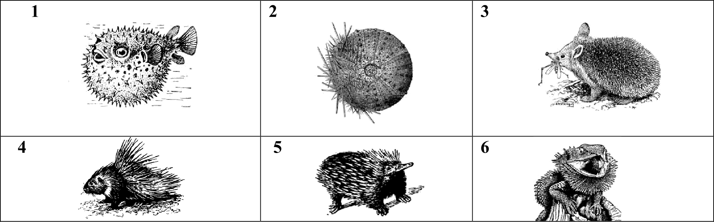

A-lfлacc Рыбы; Б- Rлacc Морские ежи; B- Класс Рептилии; Г- Класс Первопроходные; Д- Класс Насекомоядные; E- Rлacc Грызуны
Животные | 1 | 2 |  | 4 | 5 | 6
Классы

- Установите соответствие между особенностью и видом ткани человека, для которого
она характерна.
Особенность | Вид ткани
А) осуществляет перистальтику желудка | 1) сладкая мышечная
Б) функциональной единицей является мотонейрон | 2) поперечно-полосатая мышечная
В) в дыхательных путях удаляет микробы и пыль | 3) ресничный эпителий
F) клетки секретируют гормоны | 4) железистая эпителиальная
Д) управляет всеми процессами в организме | 5) соединительная
Е) межклеточное вещество хорошо развито | 6) нервная

Вид ткани |  | 2 |  | 4 | 5 | 6
Особенность

Максимальный балл: 46 баллов

